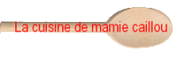

Velouté de chou-fleur au Curcuma

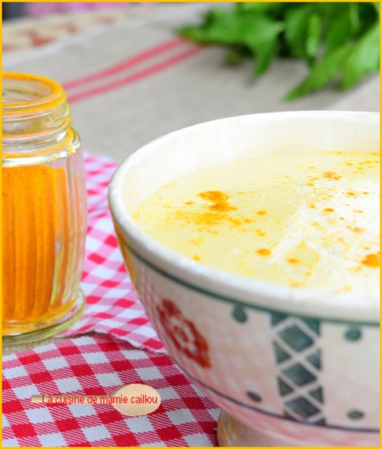
Il vous faut, pour 6 personnes :

1/2 chou-fleur 1 gros oignon 1 gousse d'ail 2 pommes de terre 50cl de lait 50cl d'eau 20cl de crème liquide 1 cube de bouillon de volaille 1 bonne cuillère à café de curcuma en poudre Sel et poivre du moulin

Détailler le chou en bouquets après avoir ôter les feuilles vertes qui entourent la floraison blanche. Gratter, s’il y a lieu, les surfaces jaunies ou brunies. Jeter les bouquets dans une grande quantité d’eau froide vinaigrée et laissez-les tremper quelques minutes. Le vinaigre tue les petits insectes qui pourraient être cachés dans les bouquets.
Faire revenir dans une casserole, avec une noix de beurre, les oignons et l'ail émincés. Ajouter les pommes de terre épluchées et coupées en dés, puis les bouquets de chou-fleur égouttés. Couvrir avec l'eau et le lait mélangé à la crème fraîche.
Assaisonner de sel et de poivre, puis ajouter le curcuma et laisser cuire à petit bouillon environ 20 minutes.
Mixer finement et servir très chaud.

